

Projet Tuteuré

Réalisation d'un logiciel de gestion d'agence immobilière

Gilles Coulais
Sébastien Piquemal
Icham Sirat

Année 2011-2012
Table des matières
Planning de réalisation 2
Introduction 3
Le début du projet et le choix du langage 4
Les outils associés pour la réalisation du projet 7
La phase de conception 8
Le programme 12
Bilan du programme en l'état : 29
Conclusion 30

Planning de réalisation

Février: Phase de test des langages
Mars: Choix des outils de travail et de développement
Avril: Conception/Design
Mai: Développement, tests et nettoyage de code

Introduction

Projet tuteuré
Pour le programme :

//Penser à prévoir la saisie de n Villes pour un souhait
//La gestion des agents > écrans en conséquence Attention : un agent n'est affecté qu'à un acheteur (pas d'agent pour les souhaits)
//Penser aux visites > modifier les écrans en conséquence
//Sélection de biens par critères > modifier les écrans en conséquence
//Sélection de souhait par critères > modifier les écrans en conséquence

// Penser à ajouter les codes de requêtes à chaque clic sur bouton

Le début du projet et le choix du langage

Avant de choisir un langage définitif nous avons d'abord fait un tour de table pour savoir sur quel langage le groupe préférerait travailler. Il en est ressorti que nous avions tous des envies différentes sur des langages différents. Nous avons donc décidé de nous laisser un peu de temps afin que chacun puisse tester de son côté les différents langages retenus. L'objectif était que chacun puisse se faire une idée de l'utilisation du langage, des avantages, des éventuelles difficultés...

Les deux langages qui nous ont intéressés et sur lesquels nous avons longuement hésité sont le PHP, et le QT/C++. Il a donc été décidé de consacrer deux semaines à des tests personnels sur les deux langages pour faire ressortir les avantages et les inconvénients de chacun. Le but était de réaliser des petits bouts de code sur des choses simples, mais qui pouvaient être intégrés à quelque chose de plus complexe. Ici, ça avait forcément rapport à notre sujet : la gestion d'une agence immobilière.
Après cette phase de test personnelle nous nous sommes réunis afin de transmettre les impressions de chacun sur les deux langages.

Pour le PHP :

Avantages du PHP:

-Intégration dans la même page du code brut php et du code html
-Disponible sur la majorité des hébergeurs grand public
-Permet de rendre les sites dynamiques
-Beaucoup de documentation dessus, ce qui favorise la courbe d’apprentissage
-Très grande portabilité sans modification du code source

Inconvénients du PHP:

-Le fait que tout soit dans la même page peut donner l’impression d’un code complexe et difficilement compréhensible
-Donne l’impression d’être un langage bricolé
-Absence de convention de nommage
-Tout ça fait que sur un gros programme on peut avoir l’impression de ne pas vraiment savoir ou l’on va

Pour le QT/C++ :

-Qt est une bibliothèque : un ensemble de fonctions et de classes C++
-Qt permet de créer et manipuler des éléments d'interface graphique (fenêtres, menus, boutons, etc.).
-Qt dispose d'un moteur de rendu graphique 2D très performant
-Qt est multi-plateforme : MS-Windows, Linux, MacOS, UNIX ...

Nous avons retenu pour plusieurs raisons le QT/C++

-C’est le langage avec lequel nous avons débuté
-Nous n’avions pas encore travailler sur les interfaces graphiques en C++
-QT est un outil libre qui a une très grand communauté
-Le couplage entre C++ et QT permet un développement d’application puissante et multiplateforme

Le choix du langage C++ ne s'est pas fait au hasard. Au cours de l'année nous avons eu l'occasion d'énormément travailler avec ce langage, mais nous n'avions pas encore eu l'occasion d'expérimenter la création des interfaces graphiques avec ce langage. L'outil qui nous est rapidement apparu comme le plus intéressant à exploiter est QT.

Les outils associés pour la réalisation du projet


PostgresSQL

PostgresSQL est un système de gestion de base de données relationnelles

Ce choix a été motivé par :

- L’envie d’essayer autre chose
- C’est un système réputé qui implémente très bien les normes SQL
- Ce système est proche d’Oracle qui est très utilisé en entreprise
- Il est multiplateforme

GIT

Il s'agit d'un logiciel libre de gestion de versions de fichier.
-Il nous a permis de travailler en parallèle sur des fichiers différents du même projet
-Il suit l’évolution des fichiers sources et garde les anciennes versions de chacun d’eux
-Il retient qui a effectué chaque modification de chaque fichier et pourquoi. Il est par conséquent capable de dire qui a écrit chaque ligne de code de chaque fichier et dans quel but. Si deux personnes travaillent simultanément sur un même fichier, il est capable de fusionner les modifications et d’éviter que le travail d’une de ces personnes ne soit écrasé.
Doxygen

Doxygen est un logiciel informatique libre, plus précisément un générateur de documentation, capable de produire une documentation logicielle à partir du code source d'un programme. Pour cela, il tient compte de la grammaire du langage dans lequel est écrit le code source, ainsi que des commentaires s'ils sont écrits dans un format particulier.
En permettant l'intégration de la documentation directement dans le code source, Doxygene nous automatise et nous force à rédiger de la documentation au fur et à mesure qu'on code. Dans notre cas, cela facilite aussi grandement le déroulement du projet. En effet, au cours de la période de réalisation, étant donnée que nous étions en cours en parallèle, nous n’étions pas toutes les semaines sur le code. Avoir la documentation construite permettait de se remettre rapidement à la programmation.
Il est également possible d'extraire de la documentation à partir d’un code source non documenté au préalable, ce qui peut faciliter la compréhension d'un programme dont le code est compliqué.

La phase de conception

La création de la base de données :

L'installation se fait en ligne de commande sous linux.

On se crée d'abord un identifiant PostgreSQL et un mot de passe.
On exécute deux scripts SQL. Le premier a pour objectif de construire les tables de la base de données, le second lui insérera des données.
La dernière étape consiste à installer PgAdmin pour pouvoir se connecter à la base de données graphiquement, l'administrer, faire des tests de requêtes (qui nous serviront pour le code)...

/!\ A FAIRE Schéma de la BDD :
(screen à faire)

Dia
Dia est un logiciel libre de création de diagramme. Il est conçu de manière modulaire avec plusieurs paquetages de formes pour des besoins différents :
diagramme de flux, diagramme de circuit électrique, diagramme UML, etc.
L'ajout d'un paquetage se fait par l'écriture de fichiers XML, en utilisant un sous-ensemble du SVG pour dessiner les formes. Il propose aussi la génération de code PHP5, C++, Java, Python, etc. directement depuis le diagramme UML fait dans DIA.
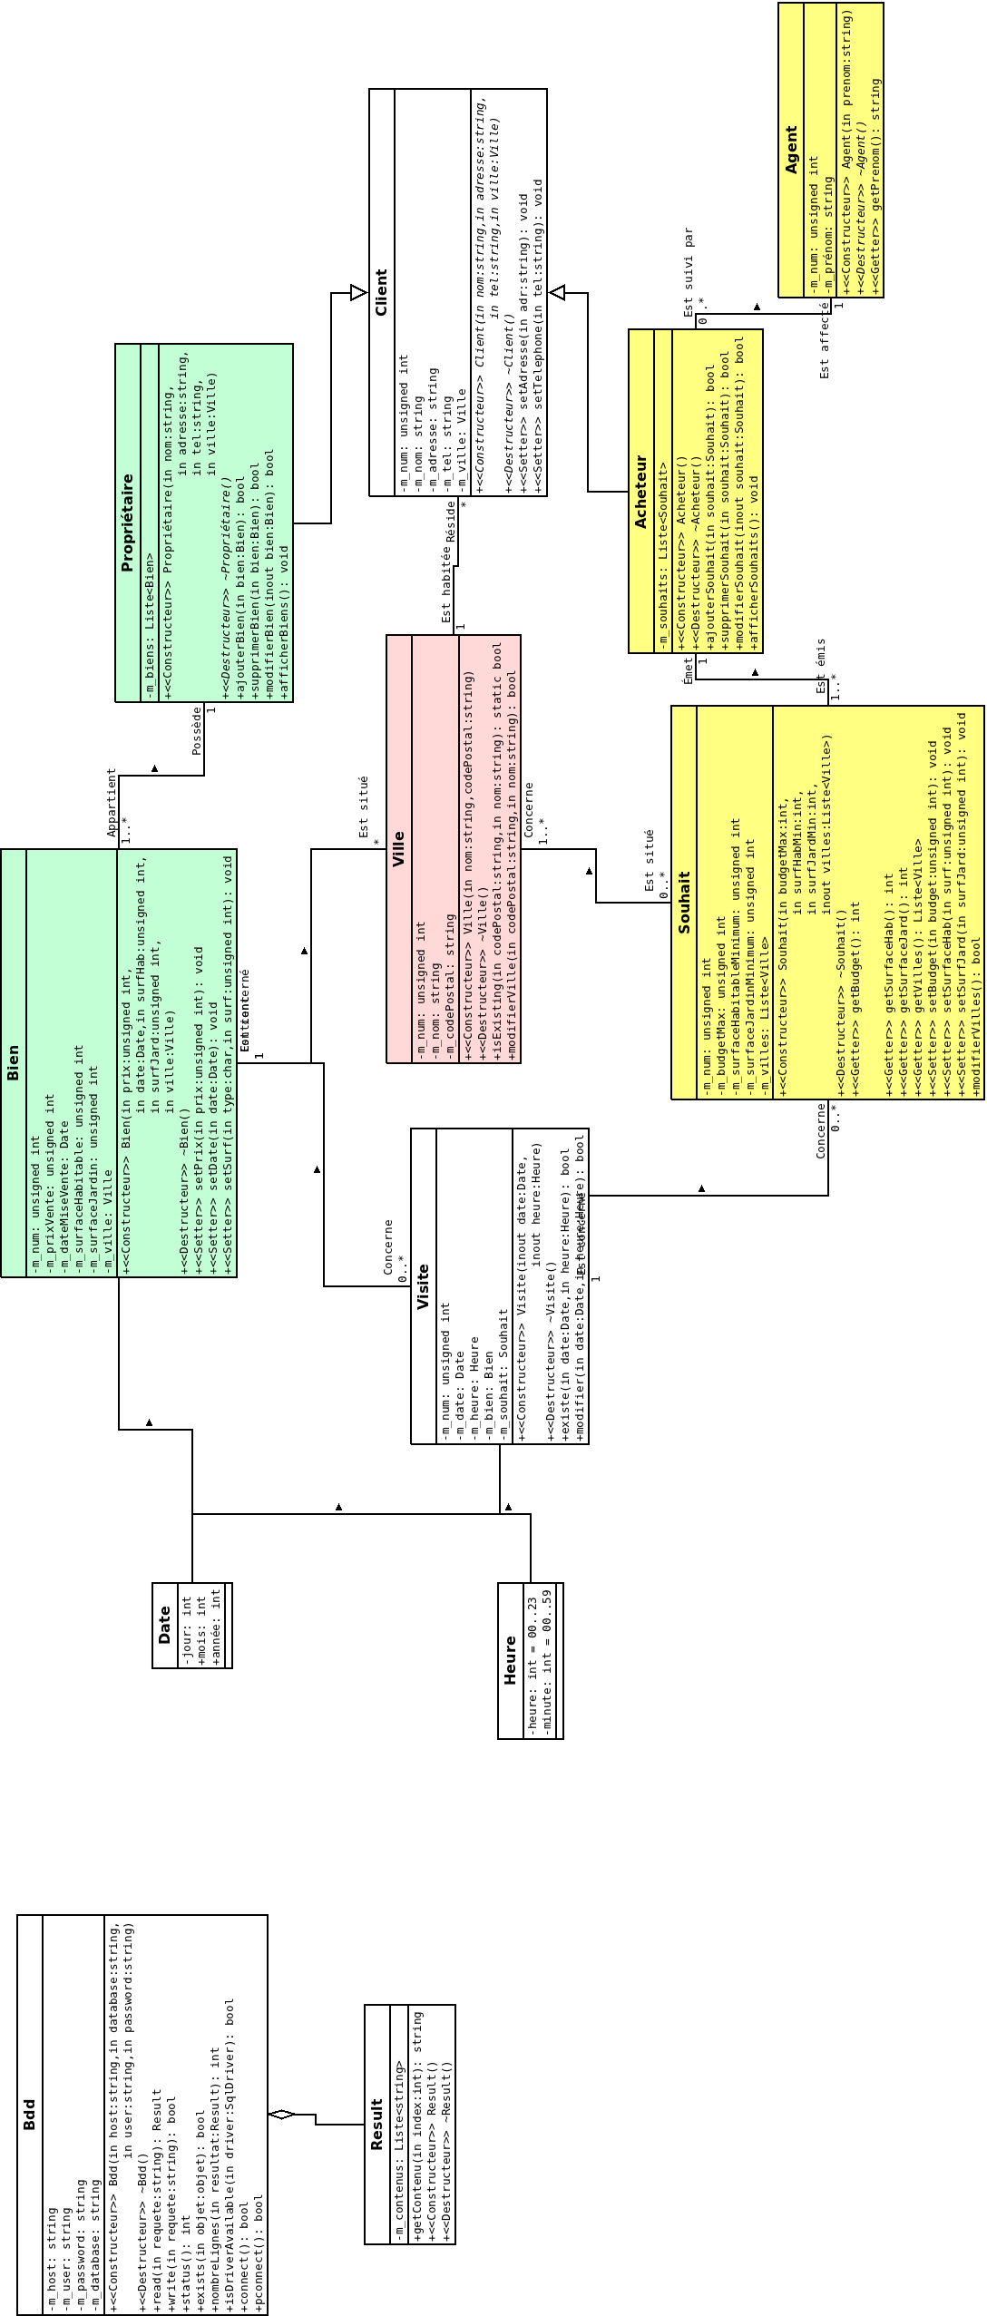
Voici donc le schéma de nos classes moteurs réalisés avec DIA
Voici donc le schéma de nos classes graphiques réalisés avec DIA
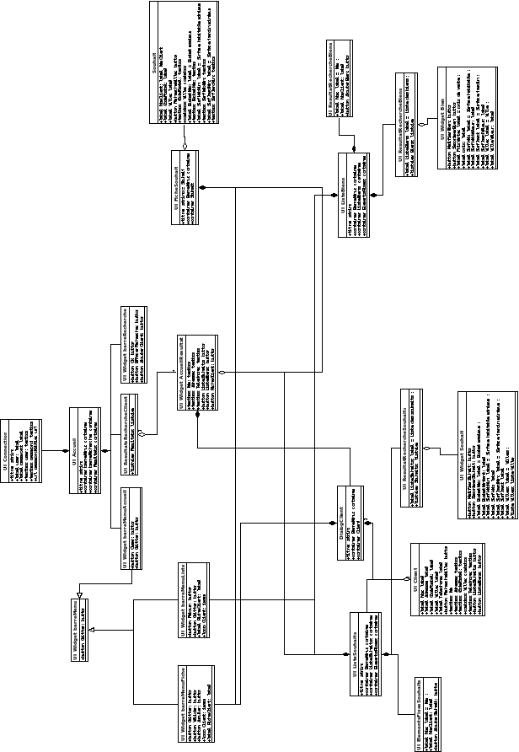

Pour nous permettre de visualiser les fenêtres du programme et anticiper l’interaction entre les différentes fenêtres du programme, il a été nécessaire de construire graphiquement les fenêtres. Pour cela nous avons utilisé Pencil.

Pencil

Pencil est un logiciel de création de maquettes typographiques libre et gratuit développé par Evolution Solutions (Evolus). Il est utilisé afin de créer des diagrammes et des maquettes d'interface graphique de logiciels. Il est disponible en tant qu'extension pour le navigateur Web Firefox ou en version indépendante.

Pencil nous a permis de penser le programme comme si nous allions en être l'utilisateur. Comment on aurait voulu que les boutons soient disposés...on a laissé cours à notre imagination. Le but était de rester cohérent, d'adopter une charte commune à toute l'interface. On a donc réaliser toutes les fenêtres du programme avec cet outil.
L'avantage principal c'est qu'avec un patron graphique des fenêtres, on est capable par la suite de savoir exactement ou l'on va.

Notre approche pour la réalisation du projet tuteuré :

Le choix de tout ces outils résume notre démarche de travail. Nous avons essayé au maximum de gérer ce projet en utilisant l'architecture MVC : Model View Controler.

L'objectif de ce modèle est de réaliser un patron d'architecture, et une méthode de conception qui organise l'interface homme-machine (IHM) d'une application logicielle. Ce paradigme divise l'IHM en un modèle (modèle de données), une vue (présentation, interface utilisateur) et un contrôleur (logique de contrôle, gestion des événements, synchronisation), chacun ayant un rôle précis dans l'interface.
L'organisation globale d'une interface graphique est souvent délicate. L'architecture MVC ne résout pas tous les problèmes. Elle fournit souvent une première approche qui peut ensuite être adaptée. Elle offre aussi un cadre pour structurer une application.
Ce patron d'architecture impose la séparation entre les données, la présentation et les traitements, ce qui donne trois parties fondamentales dans l'application finale : le modèle, la vue et le contrôleur. (source : Wikipedia)

Le programme

Notre programmation a été incrémentale. Une fois que nous avons eu la maquette graphique de notre programme (réalisée avec Pencil) et que nos classes étaient prêtes, il ne restait plus qu'à suivre le plan de travail que l'on s’était fixé.
C'est dans la réalisation de gros projets que l'on se rend compte, que la phase de conception en amont est primordiale. Elle ne doit pas être laissée au hasard. L'objectif est de se lancer dans la programmation en sachant clairement ou l'on va.

Notre programme concerne donc la gestion d'une agence immobilière de manière simplifiée. On ne traite que la vente et l'achat de maisons.

Notre parti pris a été de penser utilisateur. Un programme de cette importance pour une entreprise ne doit pas être compliqué. Pour nous ça signifie plusieurs choses :

-Le programme ne doit pas être surchargé de texte (demande plus d'attention)
-Le programme doit être simple de prise en main
-Le programme doit permettre une navigation intuitive et logique

La philosophie adaptée à ce genre de démarche s' appel : KISS (Keep it Simple, Stupid).
Ce principe est une ligne directrice de conception qui préconise de rechercher la simplicité dans la conception et que toute complexité non nécessaire devrait être évitée.

Notre programme se repose avant tout sur la création et la recherche de clients. Il faut impérativement qu'un client existe pour pouvoir lui associé des biens ou des souhaits.
C'est un choix que nous avons fait. Il nous paraissait logique que pour qu'un bien existe il soit associé à quelqu'un, et pour qu'un souhait soit prononcé, il fallait qu'il le soit aussi par quelqu'un.
Tout le programme s'articule donc autour d'une donnée essentielle : le client.

Dans cette partie nous allons décrire pas à pas le fonctionnement du programme. Nous ferons aussi des zooms sur certaines parties du code.

Fenêtre d'accueil
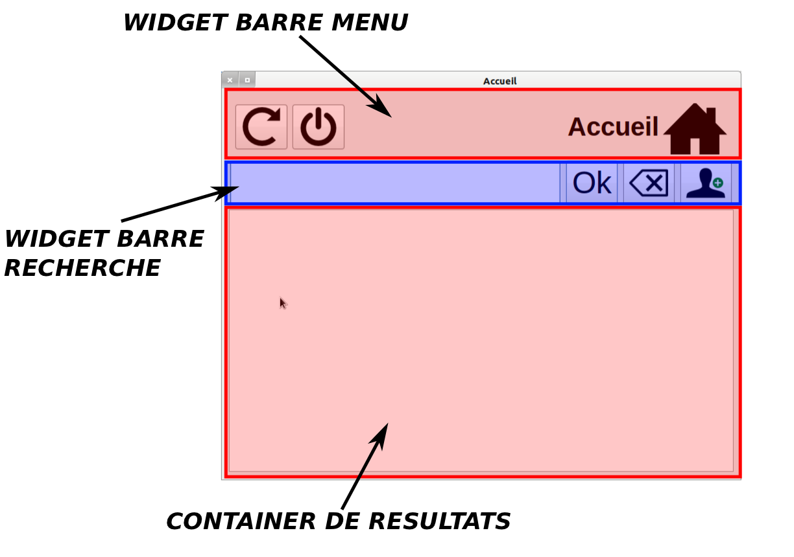
Structure de la page d'accueil

La page d'accueil est découpée en plusieurs sous-éléments :

On trouve d'abord un widget qui affiche la barre de menu général de la page d'accueil de l'application. Ce widget sera réutiliser pour toutes les autres fenêtres mais n'affichera pas forcément les mêmes éléments selon les interactions nécessaires avec la page courante.
Un label différent, qui précisera la fonction de l'interface graphique, sera présent à chaque fois dans ce widget. Par exemple pour la page d'accueil, le label sera : Accueil.


(Widget Barre Menu)

Concrètement, ici on trouvera un bouton pour rafraîchir la page et un bouton pour quitter l'application, mais dans une autre fenêtre les boutons pourront être différents.

Pour afficher les boutons en fonction de leur nécessité dans l'interface graphique le code fonctionne de la manière suivante :

(code et explications éventuelles)
/!\ A FAIRE

La deuxième partie de la fenêtre (en dessous de notre widget générique) se compose de deux choses :
D'abord un nouveau widget spécifiquement lié à cette page :

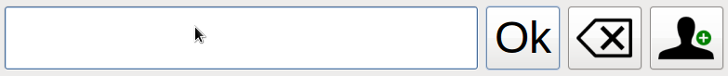
(Widget de recherche client)

Il se compose de plusieurs éléments :

- Un champs de saisie
- Trois boutons (Lancer une recherche, effacer la saisie et création d'un nouveau client)

Tous les boutons du programme sont accompagnés d'un tool tip, c'est à dire d'une description de ce qu'il fait lorsqu'on passe la souris dessus.

Créer un nouveau client :

Ce bouton ne devient accessible que lorsqu'une recherche a été effectuée au préalable. Ainsi la recherche nous permet de vérifier que le client n'existe pas.


Ce bouton permet depuis la page d'accueil de l'application, d'accéder à la page de saisie des informations d'un nouveau client, afin de le créer dans la table.

Fonctionnement d'une recherche :

La saisie d'un nom et la validation de la recherche par ok, va permettre en cas de retour de clients existants, d'afficher de nouvelles informations.
L'affichage de ces informations dépendra du retour de l’exécution de la requête de recherche dans la table de la base de données.
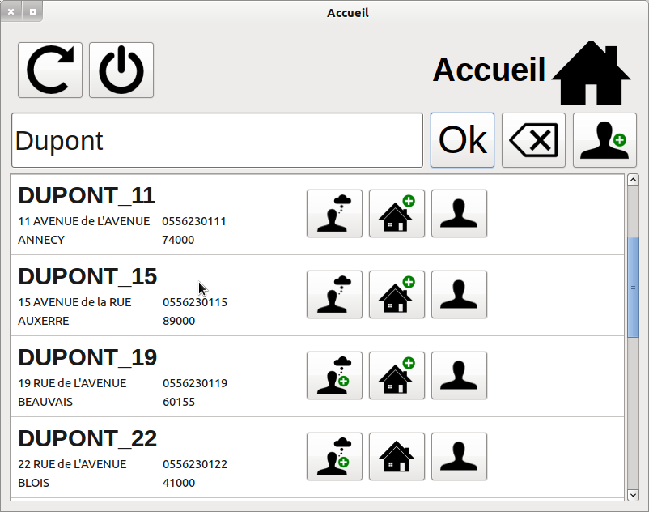
(Résultat Recherche)

Si il y a plusieurs résultats ils apparaîtront sous forme de liste de widget.

Chaque client existant aura donc un widget propre.
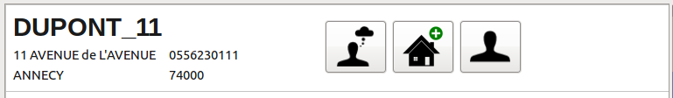
Ce widget affichera plusieurs éléments : le nom du client, son numéro de téléphone, son adresse, sa ville et le code postal de sa ville. Ces informations sont récupérées directement dans la table.
(code de l'affichage des informations client)
/!\ A FAIRE
Explication des boutons associés aux résultats de la recherche :

Ce nouveau widget se compose à son tour de plusieurs boutons qui dépendront du retour d'exécution de la requête :

-Si le client a au moins un bien en vente on verra apparaître ce bouton :
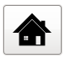
Dans ce cas on pourra cliquer sur le bouton pour accéder à une nouvelle page qui permettra de gérer la liste des biens en vente de ce client

-Si le client a au moins un souhait de bien à acheter on verra apparaître ce bouton :

Dans ce cas on pourra cliquer sur le bouton pour accéder à une nouvelle page qui permettra de gérer la liste de souhait d'achat de ce client

-Si le client n'a pas de biens à vendre on verra apparaître ce bouton à la place de l'autre:
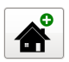
Dans ce cas on pourra alors cliquer sur le bouton pour accéder à la fiche de création de la mise en vente d'un nouveau bien pour ce client

-Si le client n'a pas de souhaits d'achat de bien on verra alors apparaître ce bouton à la place de l'autre :

Dans ce cas on pourra cliquer sur le bouton pour accéder à la fiche de création d'un nouveau souhait d'achat pour ce client

Dans tous les cas on pourra accéder à la fiche client pour éventuellement modifier les informations relatives à ce client via ce bouton :


Fenêtre pour ajouter un nouveau client
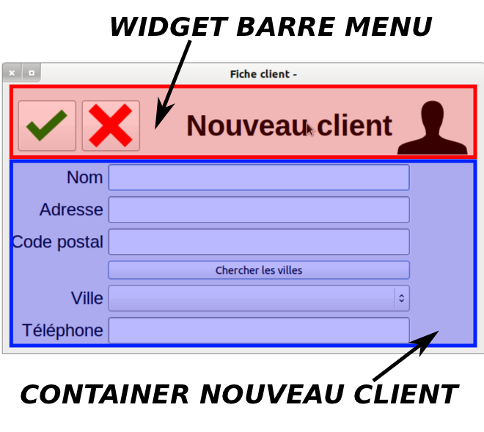
Structure de la page d'ajout d'un nouveau client

Comme la page d'accueil, la page de création d'un nouveau client est découpée en plusieurs éléments.
Dans un premier temps le widget Barre Menu (que nous avons décris plus haut ) intervient avec les boutons nécessaires à l'utilisation de cette fenêtre:


Ici nous avons donc un bouton pour valider la saisie, et un bouton pour annuler la saisie.

à savoir le bouton de validation, celui d'annulation et le bouton pour quitter l'application. Le label « Nouveau client » précisera le nom du client, il sera automatiquement remplacé en temps réel lors de la saisie.

La suite de la structure correspond à un container qui regroupera les différents labels qui caractérisent un client, auxquels on associeras des textBox pour saisir les informations :

-Saisie du nom
-Saisie de l'adresse
-Saisie du code Postal
-Saisie du téléphone
-Saisie de la ville

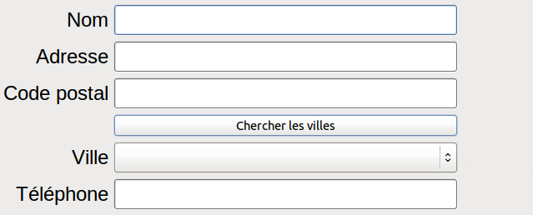
Pour la saisie du code postal, on a décidé d'ajouter un bouton qui permettra de rechercher les villes associés à ce code postal. En effet, plusieurs villes peuvent avoir le même code postal.
Le champs de saisie des villes deviendra alors une combo box, c'est à dire un menu déroulant qui permettra de définitivement sélectionner la ville.

/!\ A FAIRE ???????????
Enfin le container disposera de deux autres boutons :

-L'un permettra d’accéder directement à la liste des souhaits du client
(screen)
-L'autre permettra d’accéder directement à la liste des biens mis en vente par le client
(screen)

Si l'individu est à cet instant un nouvel individu :

Deux boutons pour accéder à la liste des biens et à la liste des souhaits apparaîtront automatiquement en bas à droite du container :

Pour les biens

Pour les souhaits

Ces boutons auront alors deux rôles :

-D'abord il proposera de valider la création du nouveau client
-Ensuite il permettra d’accéder à la création d'un souhait ou d'un bien (selon le bouton), associé à ce client.

Cette manipulation a pour but d'éviter le retour en arrière pour valider la création du client, afin ensuite de pouvoir revenir à cet endroit pour lui associé un bien, ou un souhait.

/!\ A FAIRE Structure de la page de la liste des souhaits et des biens d'un client

Dans un premier temps le widget BarreMenu (que nous avons décris plus haut ) intervient avec les bons boutons mis à disposition : à savoir le bouton de retour à la recherche d'un client, et le bouton pour quitter l'application. Le label précisera ici que nous naviguons sur l'interface de la liste des souhaits d'un client ou sur la liste des bien d'un client.

(screen menu liste souhait, screen menu liste bien)

La structure de la page de la liste des souhaits et des biens est globalement la même que celle de la recherche d'un client.
Depuis la fiche client au moment du clic sur le bouton des souhaits ou des biens qui lui sont associés, le programme exécute une requête sur la table afin de transmettre les résultats.
(screen code requête souhait, screen code requete bien)
(screen bouton liste des souhaits depuis l'accueil et la recherche d'un client, et depuis la fiche du client, screen bouton liste des biens depuis l'accueil et la recherche d'un client, et depuis la fiche du client)

La page principale contient quant à elle un label qui rappel le nom du client auxquels correspondent les souhaits, ou les biens.
Elle contient aussi un bouton : ajouter un souhait : (screen bouton ajouter un souhait)
ou ajouter un bien (screen bouton ajouter un bien)
Les résultats sont ensuite retournés sous forme de liste dans un widget table sous forme de liste.
(screen widget liste souhaits, biens)

Ce widget fonctionne sur les mêmes bases que celui de la recherche d'accueil. Dans un premier temps, il référence certaines informations qui correspondent à l'expression d'un souhait :
Pour les souhaits :
-Le budget maximum
-La surface habitable minimum
-La surface jardin minimum
-Les éventuelles villes dans lequel on voudrait trouver ce type de bien

Il donne ensuite accès à deux boutons :
-un bouton pour modifier le souhait :
(screen bouton souhait)
-un bouton pour supprimer le souhait :
(screen croix rouge)

Pour les biens :
-un prix de vente
-une date de mise en vente
-une surface habitable
-une surface jardin
-la ville dans laquelle se trouve le bien

Il donne ensuite accès à deux boutons :
-un bouton pour modifier le bien :
(screen bouton bien)
-un bouton pour supprimer le bien :
(screen croix rouge)

Fenêtre pour ajouter un nouveau bien
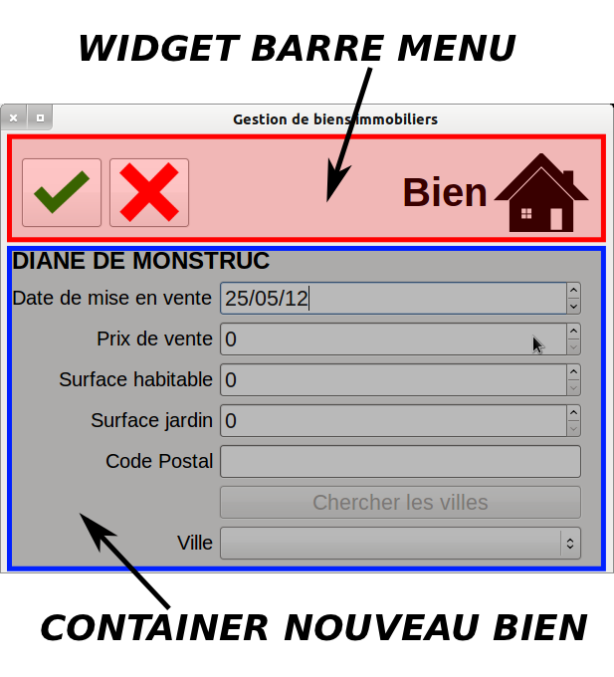
Fenêtre pour ajouter un nouveau souhait/!\ A FAIRE
Structure de la page d'ajout d'un souhait et d'ajout d'un bien à un client

Ici nous expliquerons le fonctionnement pour la saisie d'un nouveau bien. Pour les souhaits le programme fonctionnera exactement de la même manière

Notre widget Barre Menu décrit plus haut intervient ici aussi.
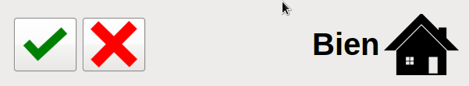
On trouve donc :

-Le bouton de validation de la saisie d'un bien ou d'un souhait,
-Un bouton pour effacer la saisie

Le label précisera ici que nous naviguons sur l'interface d'ajout d'un souhait ou d'un bien.
(Dans le cas de notre screenshot il s'agit d'un bien)

La structure générale de cet écran est un container.
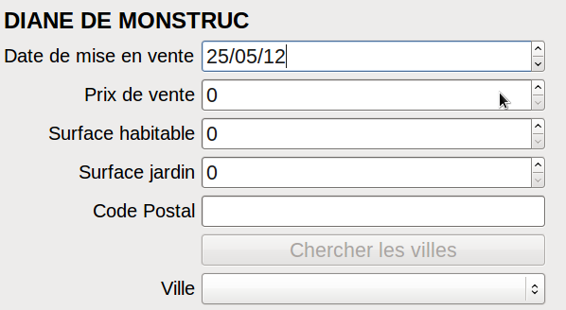
Au début un label rappel le nom du client auquel nous allons associé un souhait ou un bien.
Ensuite les autres labels caractérisent un souhait ou un bien. A ces labels on associeras des textBox pour saisir les informations relatives.

Informations des containers :

Pour un souhait : /!\ A FAIRE(screen fiche souhait)

-Budget maximum
-Surface habitable minimum
-Surface jardin minimum
-Code postal
-Vile

Pour un bien : /!\ A FAIRE(screen de fiche bien)

-Saisie du nom
-Saisie de l'adresse
-Saisie du code Postal
-Saisie du téléphone
-Saisie de la ville

Pour la saisie du code postal, on ajoutera un bouton qui permettra de rechercher les villes associés à ce code postal.
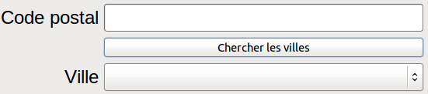
En effet, plusieurs villes peuvent avoir le même code postal. Tant qu'aucun Code Postal n'est saisi, la bouton pour chercher des villes reste indisponible.
Le champs de saisie des villes deviendra alors une combo box, c'est à dire un menu déroulant qui permettra de définitivement sélectionner la ville.
/!\ Pour un souhait on aura la possibilité d'ajouter plusieurs villes. En effet on peut vouloir avoir un certain type de maison, dans des villes différentes.

Une fois la saisie des informations effectives on pourra donc valider les nouvelles entrées avec le boutons valider du Widget Barre Menu. A ce moment là une requête ajoutera la nouvelle entrée (souhait ou bien) à la table correspondante.

/!\ A FAIRE(code requête ajout souhait, ajout bien)

Bilan du programme en l'état :

Ce que l'on a pas eu le temps de faire :

-L'association d'un acheteur à un agent

-La recherche par écran de bien précis (m2...)

-La recherche par écran de souhait précis (…)

-Contrôle des données saisies, par exemple pour la saisie d'un téléphone => uniquement des chiffres

-On aurait voulu avoir le temps de créer un outil d'aide

-Certaines requêtes pourraient être améliorer

-Au fur et à mesure du développement on maîtrise de plus en plus l'outil et on pourrait facilement refactoriser certaines partie du code qui sont un peu « lourde »

-Certaines méthodes sont copiés collés, il aurait été plus propre d'adapter
correctement le code à sa structure

-On pourrait certainement créer des classes intermédiaires, ou abstraites afin de
rendre le code plus générique et permettre une maintenance plus simple

Conclusion

Ce projet tuteuré, aura, été bien plus enrichissant que ce que nous imaginions au départ. Il nous a permis de nous rendre encore plus autonome. Très vite nous avons essayé d’adopté une ligne de conduite proche de celles que l’on peut trouver en entreprise. L’objectif était de plongé dans le bain et de touché à énormément de choses différentes. Nous avons abordé des domaines propres au travail en équipe, comme par exemple la gestion de versions…
Le projet tuteuré se veut avant tout pédagogue, mais il nous donne une grande liberté sur des domaines que nous ne maîtrisons pas forcément, alors il a fallu s’adapter rapidement.

Nous sommes conscients d’avoir eu un défaut de gestion de notre temps, vis-à-vis de la réalisation de ce projet. Certaines choses nous ont pris beaucoup plus de temps que prévu. Au final nous rendons un logiciel relativement propre mais auxquels il manque certaines fonctionnalités que nous voulions absolument intégrés. Le reste des devoirs, des cours et des projets à rendre aura eu raison de cette envie.

Le travail en équipe aura été réellement enrichissant, d’un point de vue technique, et conceptuel. Technique, car nous avons tous des niveaux différents sur des outils différents et chacun apporte un peu aux autres. Conceptuel, car échanger des idées permet d’éviter beaucoup d’erreurs. Trois cerveaux qui réfléchissent sur la même chose au même moment apportent une réelle plus-value. On aura donc appris à développer de nouvelles facultés, nécessaires à la réalisation commune d’un travail, et en même temps on aura continué notre processus d’apprentissage.
La prochaine étape consistera à expérimenté ces nouveaux outils dans le monde du travail.

